МКОУ «Саргаинская СОШ»

20 июня

День начала ВОВ

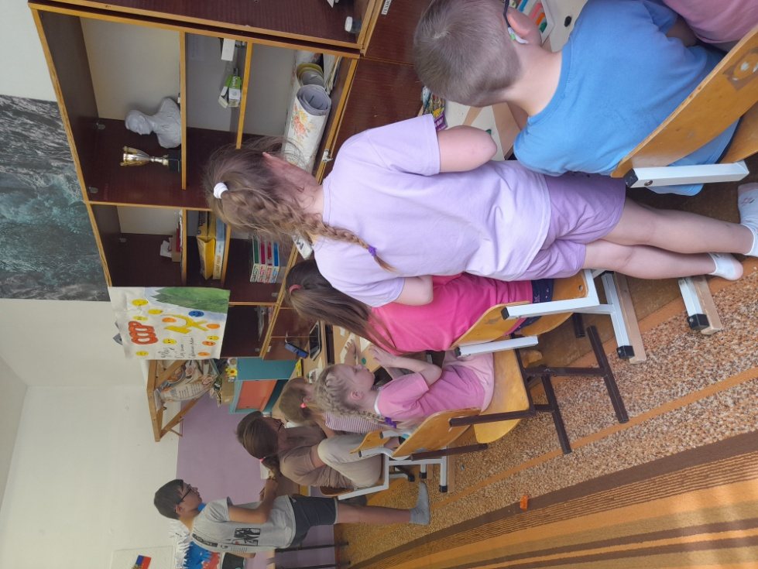

*Процесс лепки фигур из пластилина «Военная техника»*

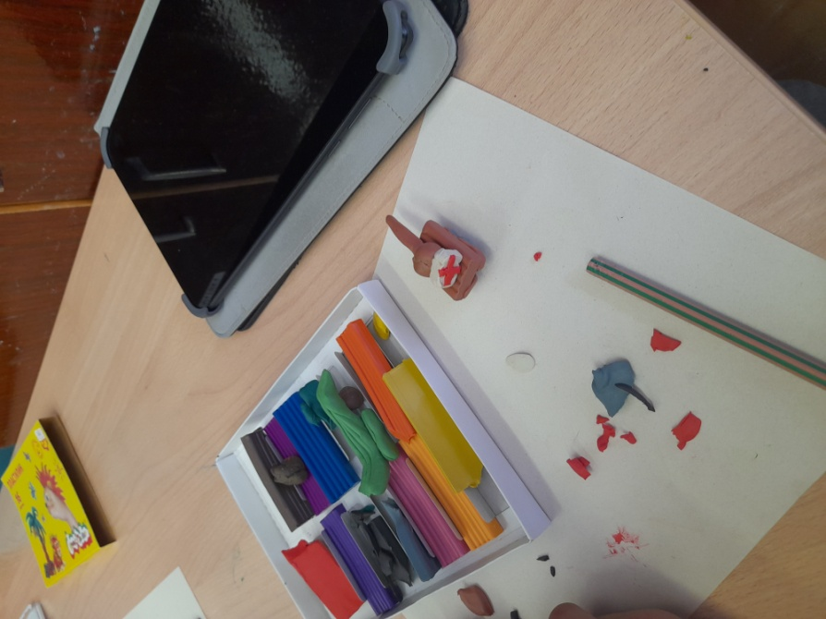

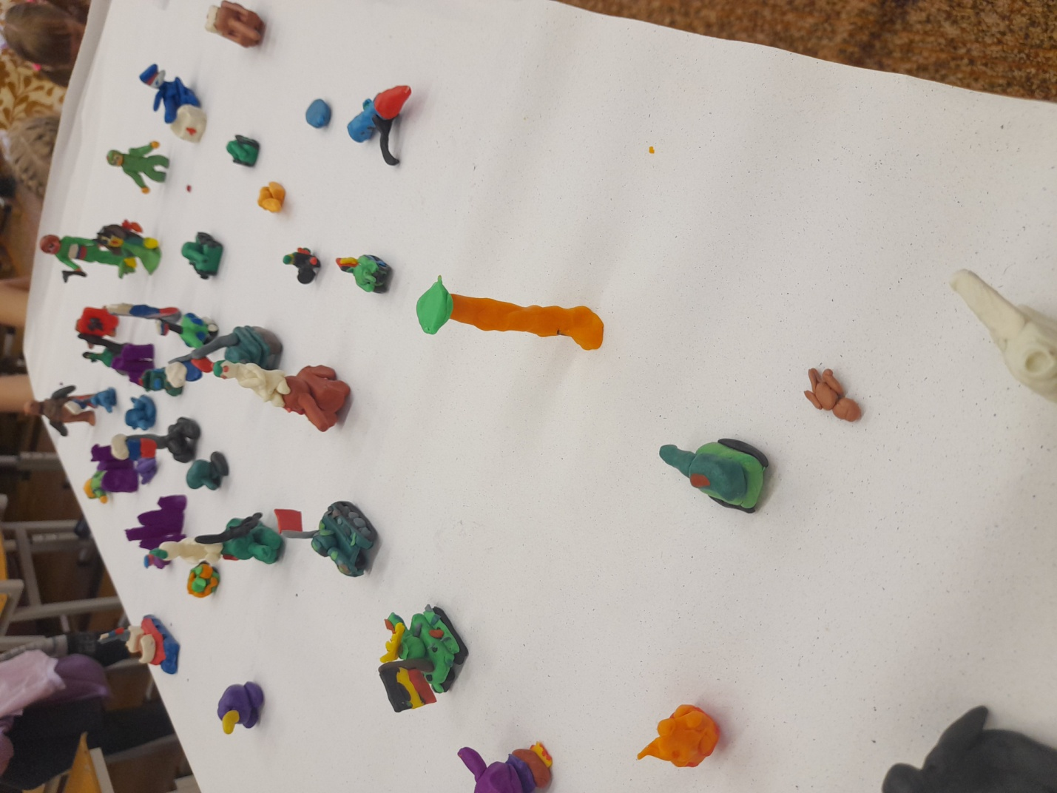

*Реконструкция боя из пластилиновых фигур. Выставка.*

